Ein Traum von einem Gasthaus
Erst eine Bürgschaft der KGG ermöglichte drei Junggastronomen das eigene Lokal. „Die Schmiede“ in Pfaffing ist eine rundum gelungene Erfolgsgeschichte.
Die Tische sind seit der Eröffnung jeden Tag voll: Sowohl Einheimische als auch Gäste von außerhalb schätzen „Die Schmiede“ in Pfaffing im Bezirk Vöcklabruck. Das Gasthaus schafft den Spagat zwischen Bodenständigkeit und gehobenem gastronomischen Anspruch – und das mit Bravour. Mit den neuen Pächtern ist Leben in den kleinen Ort eingezogen – und für Alexandra Strobl, Markus Fussi und Martin Kinast ein (Kindheits-)Traum wahr geworden.

Bürgschaft als Chance für junge Unternehmer
Den Beginn machte die engagierte Bürgermeisterin der Gemeinde Pfaffing, Gabriele Aigenstuhler. Sie machte sich bereits 2019, noch bevor die Renovierungsarbeiten starteten, auf die Suche nach geeigneten Pächtern für das lange leerstehende Gasthaus. Für die beiden international tätigen Sommeliers und den Haubenkoch bot sich damit eine einmalige Chance. Denn zu diesem Zeitpunkt konnten sie den Umbau und die Einrichtung der Küche bereits selbst mitplanen.
Der Traum von der Selbstständigkeit wackelte trotzdem kurz: Denn das gastronomische Inventar musste selbst finanziert werden. „Und wer hat schon in jungen Jahren die Ersparnisse, um das selbst zu stemmen oder der Bank Sicherheiten bieten zu können?” erinnert sich Markus Fussi, der mit seiner Partnerin Alexandra Strobl zuvor in der Schweiz arbeitete, an die schwierige Situation. Eine Standardbürgschaft der KGG ermöglichte dem jungen Team die Aufnahme des Kredits und somit die Finanzierung, unkompliziert und unbürokratisch. „Ohne die KGG gäbe es uns als Gastwirte heute nicht“, so Fussi.

Unbürokratische und unkomplizierte Abwicklung
Für die drei jungen Unternehmer war die reibungslose und gute Zusammenarbeit von KGG UBG und der Bank eine enorme Entlastung: „Wir hatten das Gefühl, dass uns die KGG ein Stück weit die Bürokratie abgenommen hat“, zieht Alexandra Strobl Resümee. Beeindruckt waren die drei Junggastronomen auch vom Vertrauen, das die KGG ihrem Projekt entgegenbrachte: „Denn auch wenn wir alles gut geplant und durchgerechnet haben, ist das unsere erste Selbstständigkeit“, sagt Koch Martin Kinast. Ein Vertrauen, das der Erfahrung von Beraterinnen wie Dagmar Doppler geschuldet ist, die schon zahlreichen Unternehmer:innen bei Wachstums- und Gründungsprojekten zur Seite stand. Es läuft entsprechend gut für das Team des Gasthauses – auch wenn natürlich zusätzliches Personal toll wäre, um auch die nächsten Ideen planen und umsetzen zu können.

Bildmaterial/Texte:

Mit Begeisterung und Freude selbstständig: Alexandra Strobl, Markus Fussi und Martin Kinast führen das Gasthaus „Die Schmiede“ zu dritt. Bei der Finanzierung wurden Sie von der KGG unterstützt.
Bildrechte: Die Schmiede
https://www.kgg-ubg.at/fileadmin/user_upload/Pressebilder/Schmiede/Die_Schmiede_Die_Schmiede_0504_print_2022.jpg
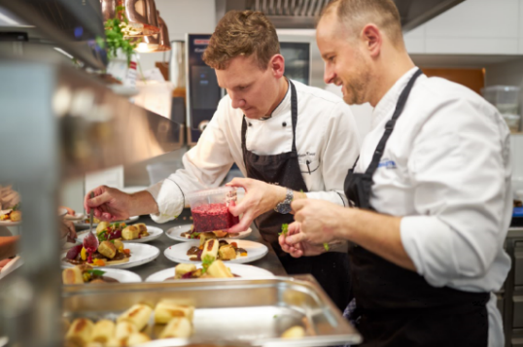
Entspanntes Ambiente, hohe Qualität bei den Lebensmitteln und aufmerksamer Service: Im Gasthaus „Die Schmiede” in Pfaffing konnten die Junggastronomen mithilfe einer KGG Standardbürgschaft ihren Traum vom eigenen Lokal verwirklichen.
Bildrechte: Die Schmiede

https://www.kgg-ubg.at/fileadmin/user_upload/Pressebilder/Schmiede/Die_Schmiede_9977_print.jpg
Erweiterte Fotoauswahl (Hochauflösend):
https://www.kgg-ubg.at/fileadmin/user_upload/Pressebilder/Schmiede/Die_Schmiede_1334_print.jpg
https://www.kgg-ubg.at/fileadmin/user_upload/Pressebilder/Schmiede/Die_Schmiede_0048_print.jpg
https://www.kgg-ubg.at/fileadmin/user_upload/Pressebilder/Schmiede/Die_Schniede7569_print.jpg

Zitat:
„Die Bürgschaft der KGG ist eine echte Chance für junge Leute, die sonst keine Möglichkeiten haben!“
Markus Fussi
Gasthaus „Die Schmiede“

Rückfragekontakt
Markus Fussi
Gastaus „Die Schmiede“
Telefon: +43 7682 42996
Website: https://gasthaus-schmiede.at
Mag. Dagmar Doppler
OÖ Kreditgarantiegesellschaft (KGG)
Telefon: +43 664 88278516
E-Mail: doppler@kgg-ubg.at
Website: www.kgg-ubg.at

